ФГБОУ ВО

«Заполярный государственный университет им. Н.М. Федоровского»

Кафедра __ИСиТ__

Специальность __ИC-21__

ОТЧЕТ

о выполнении лабораторной работы

Выполнил:

Соколов А.С.

Дата:

« 24 » мая 2023 г.

Лабораторная работа №1

Тема: проектирование реляционной базы данных PostgreSQL

Вариант 16

Цель работы: Получение практических навыков проектирования реляционных баз данных и работы в CASE-средстве.

Задание: спроектировать согласно варианту реляционную базу данных, используя методологию IDEF1Х, для этого необходимо:

− построить ER-модель (логическую и физическую) с помощью

CASEсредства, например dbdiagram.io или Lucidchart (не менее 7 сущностей), − описать ограничения целостности (CONSTRAINT, UNIQUE)

− вывести программный код создания БД на языке целевой СУБД (прямое проектирование),

− перенести код в СУБД (выполнить),

− * внести изменения в схему БД и построить новую физическую модель измененной базы данных (обратное проектирование), если доступно создание

ODBC источника данных

Описываемая база – железная дорога, выделенные сущности:

* Пассажиры
* Касса
* Маршруты
* Расписание
* Станции
* Билеты
* Поезда

Логическая модель базы данных

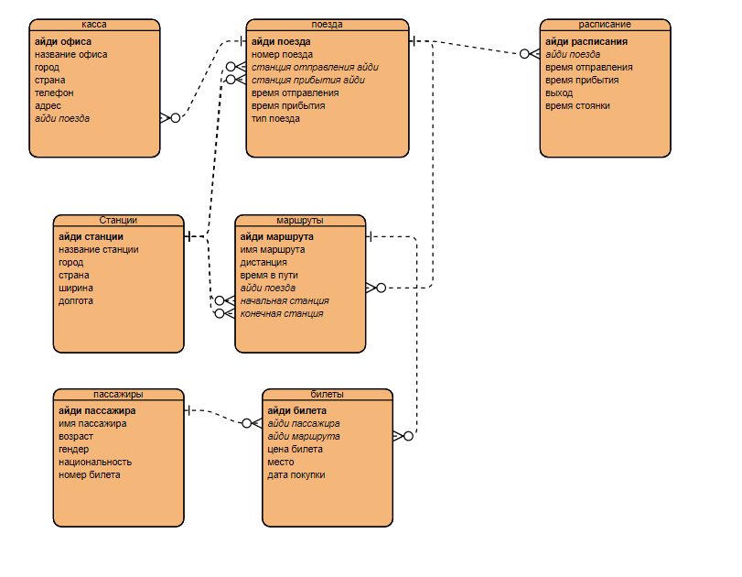

Физическая модель базы данных

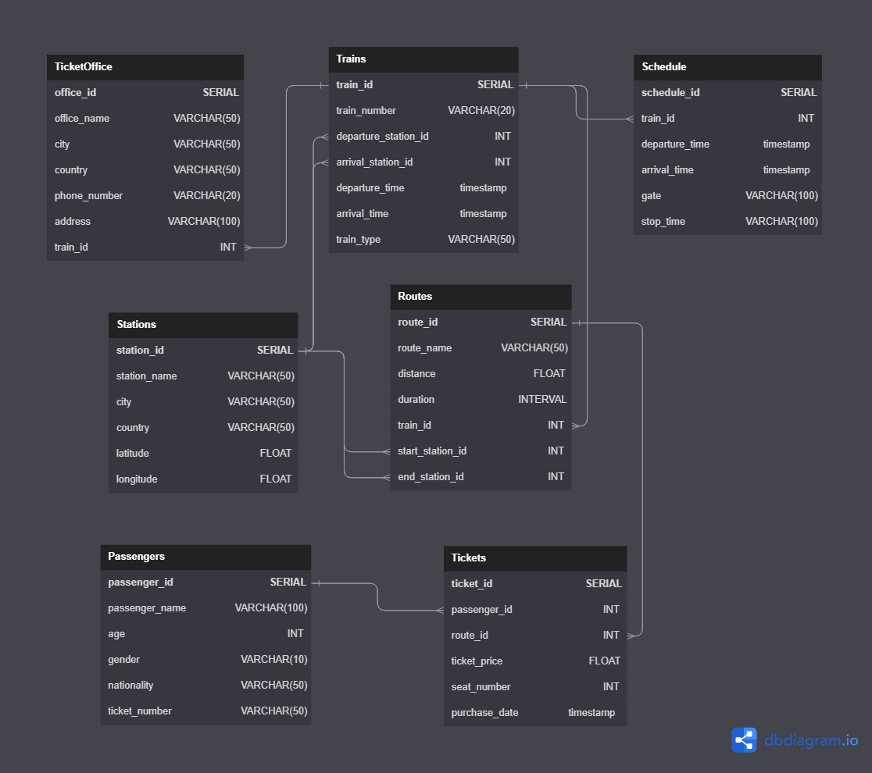

Код создания БД: -- Создание таблицы "Поезда"

CREATE TABLE Trains (

train_id SERIAL PRIMARY KEY,

train_number VARCHAR(20) NOT NULL,

departure_station_id INT NOT NULL,

arrival_station_id INT NOT NULL,

departure_time TIMESTAMP NOT NULL,

arrival_time TIMESTAMP NOT NULL,

train_type VARCHAR(50) NOT NULL

);

-- Создание таблицы "Станции"

CREATE TABLE Stations (

station_id SERIAL PRIMARY KEY,

station_name VARCHAR(50) NOT NULL,

city VARCHAR(50) NOT NULL,

country VARCHAR(50) NOT NULL,

latitude FLOAT NOT NULL,

longitude FLOAT NOT NULL

);

-- Создание таблицы "Пассажиры"

CREATE TABLE Passengers (

passenger_id SERIAL PRIMARY KEY,

passenger_name VARCHAR(100) NOT NULL,

age INT NOT NULL,

gender VARCHAR(10) NOT NULL,

nationality VARCHAR(50) NOT NULL,

ticket_number VARCHAR(50) NOT NULL

);

-- Создание таблицы "Расписание"

CREATE TABLE Schedule (

schedule_id SERIAL PRIMARY KEY,

train_id INT NOT NULL,

departure_time TIMESTAMP NOT NULL,

arrival_time TIMESTAMP NOT NULL,

gate VARCHAR(100),

stop_time VARCHAR(100)

);

-- Создание таблицы "Билеты"

CREATE TABLE Tickets (

ticket_id SERIAL PRIMARY KEY,

passenger_id INT NOT NULL,

route_id INT NOT NULL,

ticket_price FLOAT NOT NULL,

seat_number INT NOT NULL,

purchase_date TIMESTAMP NOT NULL

);

-- Создание таблицы "Маршруты"

CREATE TABLE Routes (

route_id SERIAL PRIMARY KEY,

route_name VARCHAR(50) NOT NULL,

distance FLOAT NOT NULL,

duration INTERVAL NOT NULL,

train_id INT NOT NULL,

start_station_id INT NOT NULL,

end_station_id INT NOT NULL

);

-- Создание таблицы "Касса"

CREATE TABLE TicketOffice (

office_id SERIAL PRIMARY KEY,

office_name VARCHAR(50) NOT NULL,

city VARCHAR(50) NOT NULL,

country VARCHAR(50) NOT NULL,

phone_number VARCHAR(20) NOT NULL,

address VARCHAR(100) NOT NULL,

train_id INT

);

-- Добавление внешних ключей

ALTER TABLE Trains ADD CONSTRAINT fk_departure_station FOREIGN KEY (departure_station_id) REFERENCES Stations(station_id);

ALTER TABLE Trains ADD CONSTRAINT fk_arrival_station FOREIGN KEY (arrival_station_id) REFERENCES Stations(station_id);

ALTER TABLE Schedule ADD CONSTRAINT fk_train FOREIGN KEY (train_id) REFERENCES Trains(train_id);

ALTER TABLE Tickets ADD CONSTRAINT fk_passenger FOREIGN KEY (passenger_id) REFERENCES Passengers(passenger_id);

ALTER TABLE Tickets ADD CONSTRAINT fk_route FOREIGN KEY (route_id) REFERENCES Routes(route_id);

ALTER TABLE Routes ADD CONSTRAINT fk_train FOREIGN KEY (train_id) REFERENCES Trains(train_id);

ALTER TABLE Routes ADD CONSTRAINT fk_start_station FOREIGN KEY (start_station_id) REFERENCES Stations(station_id);

ALTER TABLE Routes ADD CONSTRAINT fk_end_station FOREIGN KEY (end_station_id) REFERENCES Stations(station_id);

ALTER TABLE TicketOffice ADD CONSTRAINT fk_train FOREIGN KEY (train_id) REFERENCES Trains(train_id);

-- Заполнение таблицы "Станции"

INSERT INTO Stations (station_name, city, country, latitude, longitude)

VALUES

('Station1', 'City1', 'Country1', 40.7128, -74.0060),

('Station2', 'City2', 'Country2', 51.5074, -0.1278);

-- Заполнение таблицы "Пассажиры"

INSERT INTO Passengers (passenger_name, age, gender, nationality, ticket_number)

VALUES

('Passenger1', 25, 'Male', 'Nationality1', 'T12345'),

('Passenger2', 30, 'Female', 'Nationality2', 'T67890');

-- Заполнение таблицы "Поезда"

INSERT INTO Trains (train_number, departure_station_id, arrival_station_id, departure_time, arrival_time, train_type)

VALUES

('Train1', (SELECT station_id FROM Stations LIMIT 1), (SELECT station_id FROM Stations LIMIT 1 OFFSET 1), '2023-05-24 10:00:00', '2023-05-24 14:00:00', 'Express'),

('Train2', (SELECT station_id FROM Stations LIMIT 1), (SELECT station_id FROM Stations LIMIT 1 OFFSET 1), '2023-05-24 12:00:00', '2023-05-24 16:00:00', 'Local');

-- Заполнение таблицы "Расписание"

INSERT INTO Schedule (train_id, departure_time, arrival_time, gate, stop_time)

VALUES

((SELECT train_id FROM Trains LIMIT 1), '2023-05-24 10:00:00', '2023-05-24 14:00:00', 'Gate1', '10 minutes'),

((SELECT train_id FROM Trains LIMIT 1 OFFSET 1), '2023-05-24 12:00:00', '2023-05-24 16:00:00', 'Gate2', '5 minutes');

-- Заполнение таблицы "Маршруты"

INSERT INTO Routes (route_name, distance, duration, train_id, start_station_id, end_station_id)

VALUES

('Route1', 100.0, '4 hours', (SELECT train_id FROM Trains LIMIT 1), (SELECT station_id FROM Stations LIMIT 1), (SELECT station_id FROM Stations LIMIT 1 OFFSET 1)),

('Route2', 200.0, '6 hours', (SELECT train_id FROM Trains LIMIT 1 OFFSET 1), (SELECT station_id FROM Stations LIMIT 1), (SELECT station_id FROM Stations LIMIT 1 OFFSET 1));

-- Заполнение таблицы "Билеты"

INSERT INTO Tickets (passenger_id, route_id, ticket_price, seat_number, purchase_date)

VALUES

((SELECT passenger_id FROM Passengers LIMIT 1), (SELECT route_id FROM Routes LIMIT 1), 50.0, 1, '2023-05-24 08:00:00'),

((SELECT passenger_id FROM Passengers LIMIT 1 OFFSET 1), (SELECT route_id FROM Routes LIMIT 1 OFFSET 1), 30.0, 2, '2023-05-24 10:00:00');

-- Заполнение таблицы "Касса"

INSERT INTO TicketOffice (office_name, city, country, phone_number, address)

VALUES

('TicketOffice1', 'City1', 'Country1', '1234567890', 'Address1'),

('TicketOffice2', 'City2', 'Country2', '0987654321', 'Address2');

Скриншоты выполнения кода:

